TIRGUS IZPĒTE
publisko iepirkumu likumā nereglamentētajam iepirkumam
„Mācību līdzekļu piegāde Daugavpils pilsētas
23.pirmsskolas izglītības iestādes vajadzībām”
Iepirkuma identifikācijas Nr. D23.PII2023/1.

TEHNISKĀ SPECIFIKĀCIJA

N.p.k. | Nosaukums | Apraksts | Plānotais eksemplāru skaits | Cena par vienību EUR bez PVN
I INTERAKTĪVĀS SPĒLES
1. | TTS Bee-Bot sākuma komplekts | Iesācēju komplektā ietilpst:  1 robots Bee-Bot  4 darba laukumi (dārgumu sala, iela un divi caurspīdīgi)  1 paka ar kartēm (49 gab.)  10 balti pārvalki  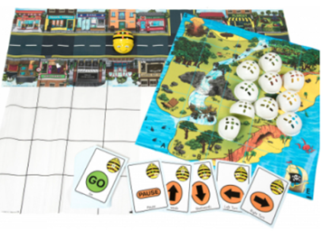
2. | Lupatiņu runājošā pildspalva. | 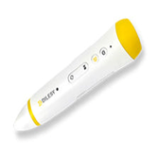 Runājošā pildspalva, ievietojot tajā pareizos skaņas failus, der visām sērijas "Kā Lupatiņi mācījās" grāmatām.  Pietuvinot pildspalvu attēliem, tā stāsta stāstus, dzied dziesmas, skaita dzejoļus un uzdod lasītājam vairākus simtus jautājumu un uzdevumu.
II ĀRA ROTAĻLIETAS
1. | Smilšu rotaļu komplekts  (komplektā vismaz  6 vienības)  (komplektā ietilpst:spainis;  2 formiņas; grābeklītis; lāpstiņa; lejkanna)  var būt cita komplektācija | 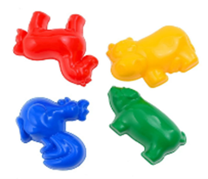
2. | Smilšu rotaļu komplekts  (komplektā vismaz  6 vienības)  (komplektā ietilpst:spainis;  2 formiņas; grābeklītis; lāpstiņa; lejkanna)  var būt cita komplektācija | 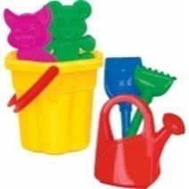
3. | Bērnu le Bērnu lejkanna.  Tilpums 2 l jkanna.  Tilpums 2 l | 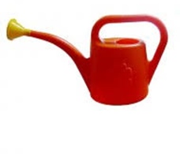
4. | Vēja dzirnaviņas  (58x27 cm)  Dažādas krāsas | 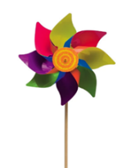
5. | Plastmasas lāpsta  (var būt ar koka kātu)  (50-73 cm)  Dažādas krāsas | 
6. | Bērnu grābeklis augsnei  (garums 64cm, metāla grābeklis, koka kāts ar plastmasas rokturi) | 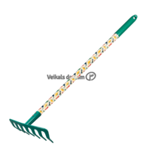
7. | Bērnu plastmasas  lapu grābeklis  ar koka kātu  (73 cm) | 
8. | Plastmasas spainis  (augstums 18-20 cm)  Dažādas krāsas | 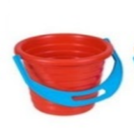
III SPORTA INVENTĀRS
1. | Šķēršļi (komplekts)  Komplektā ietilpst 6 figūras un 6 bāzes.  Materiāls: plastmasa. | 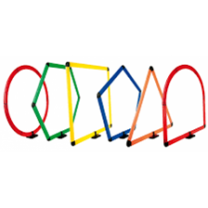
2. | Gumijas bumba  (diametrs 21-23 cm)  Dažādas krāsas | 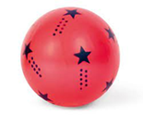
3. | Līdzsvara dēlis ir piemērots līdzsvara sajūtas bērniem. Dēlis ir izstrādāts ar labirintu, kur ar līdzsvarošanās kustībām stāvot uz dēļa ir jākustas tā, lai bumbiņas izvestu cauri labirintam.Izgatavots no koka.Izmērs: 450 x 300 x 50mm. | 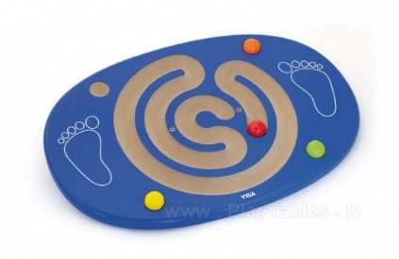
4. | Konuss.  Augstums: 30 cm  Materiāls: Plastmasa  Pamatnes diametrs: 13,5 cm  Pamatnes platums: 18,5 cm | 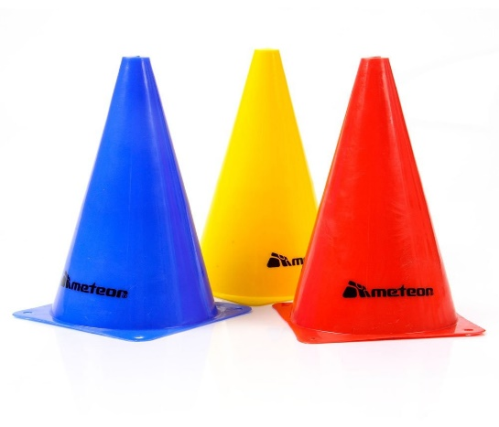

B DAĻA
N.p.k. | Autors, nosaukums, izdevējiestāde | Plānotais eksemplāru skaits |  | Cena par vienību EUR bez PVN
I DARBA BURTNĪCAS
 | ‘’Burti un vārdi’’ 6.gadi.Treniņburtnīca. SIA ‘’Zvaigzne ABC’’
 | Rakstu darbi 5-7.gadi. Attīstām prasmi rakstīt pa rūtiņām. SIA Kors N.
 | Raibā pasaule. Burti. 6.gadi.
 | SIA ,,Kuma’’ Rakstu burtus. Vija Bauma.
 | SIA ‘’KORS N’’ Klasiskie rakstu darbi.
 | ‘’Gaiļa ābece’’. Burtnīca tie, kam patīk rēķināt.
 | ‘’Mācāmies matemātiku’’ 1, 2. daļa 5-6.g.
 | ‘’’Mācos burtus’’ Krāsojamā grāmata rakstīšanas apguvei. SIA ‘’J.L.V’’
 | Gaiļa Ābece 1.burtnīca, kas sagatavo skolai.
 | Gaiļa Ābece 2.burtnīca, kas sagatavo skolai.
 | ‘’Koko un Riko pēta skaitļus’’. Gita Andersone.
II Mācību literatūra

 | Lupatiņu laika grāmata. Maira Dobele.
 | Lupatiņu pilsēta. Maira Dobele.
 | Lupatiņu māja. Maira Dobele.
 | Mana pirmā vizuālā enciklopēdija. izd.Zvaigzne ABC
 | D.Bumbiere Līdzskaņu spēles 1.daļa izd. Raka
 | D.Bumbiere Līdzskaņu spēles 2.daļa izd. Raka
 | D.Bumbiere Līdzskaņu spēles 3.daļa izd. Raka
 | D.Bumbiere Patskaņu un divskaņu spēles. izd. Raka
 | D.Bumbiere Līdzskaņu spēles 2.daļa izd. Raka
 | D.Bumbiere Līdzskaņu spēles 3.daļa izd. Raka
 | D.Bumbiere Vārdiņš, vārdiņš, teikumiņš. izd.RAKA
 | Stāstiņi divgadniekiem. izd.Zvaigzne ABC
 | Mācības pašiem mazākajiem. Pārtikas produkti. 16 mācību kartītes
 | Mācības pašiem mazākajiem. Profesijas. 16 mācību kartītes
 | Gunta Griģe ‘’Bērnības atmiņas’’.
 | Elita Jakušina. ‘’Dziesmu raibumiņi’’.

